用户分类与角色说明文档

角色 1：学生用户
- 身份：在校本科生 / 研究生
- 目标：查询教务、学籍、宿舍、后勤、活动、奖助贷
- 特点：高频、简单、即时性强
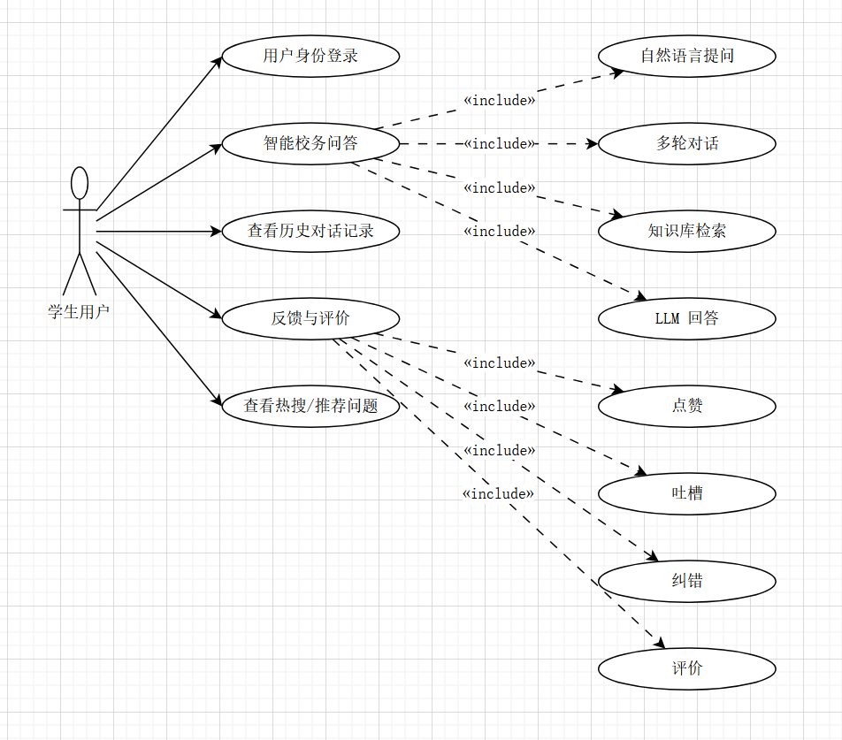

角色 2：教职工用户
- 身份：教师、行政、教辅
- 目标：查询教学、人事、报销、公文、科研
- 特点：权威、严谨、可追溯
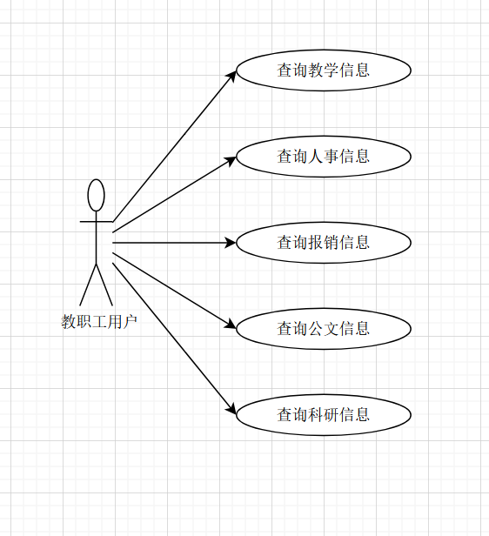

角色 3：系统管理员
- 身份：信息中心 / 教务处 / 学工部管理员
- 目标：维护知识库、审核内容、统计数据、权限管理
- 特点：后台操作、安全合规
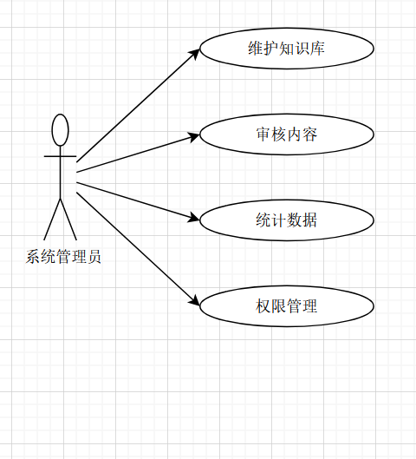

角色 4：校方部门
- 身份：信息中心、教务处、学工部、后勤保障部
- 目标：提供知识、内容审核、合规确认
- 特点：业务权威、内容来源方
